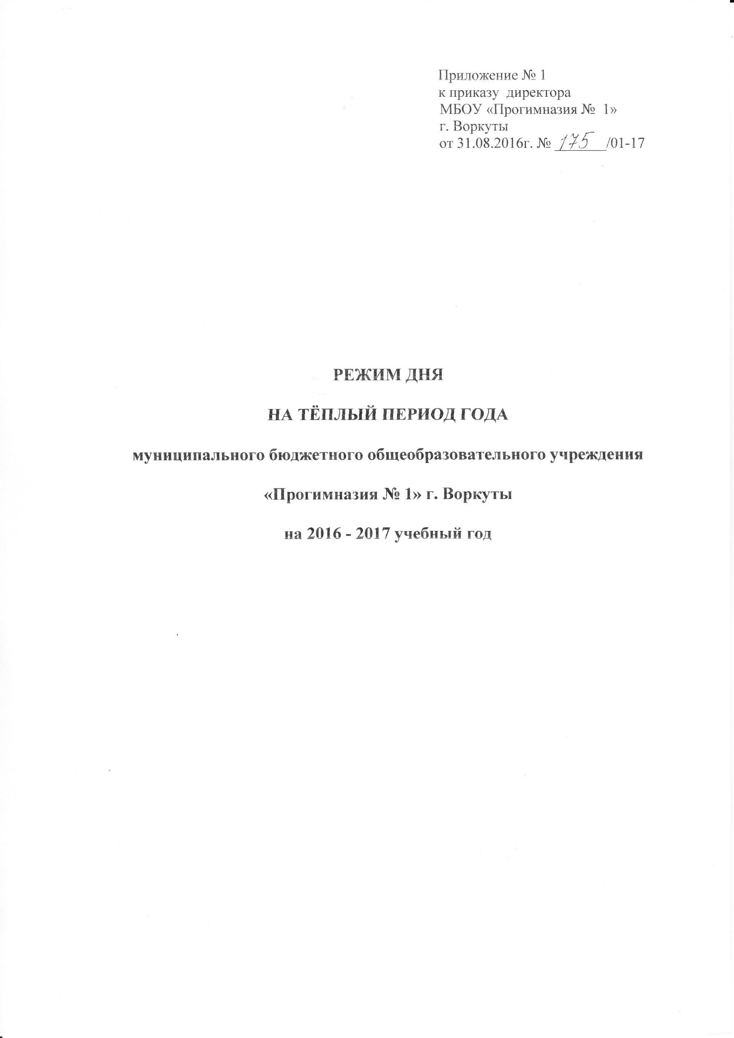
Приложение № 1
к приказу директора
МБОУ «Прогимназия № 1»
г. Воркуты
от 31.08.2016г. № _______/01-17

РЕЖИМ ДНЯ

НА ТЁПЛЫЙ ПЕРИОД ГОДА

муниципального бюджетного общеобразовательного учреждения

«Прогимназия № 1» г. Воркуты

на 2016 - 2017 учебный год

Утверждён
приказом директора
МБОУ «Прогимназия № 1»
г. Воркуты
№ _______/01-17 от _________2016г.

Младшая разновозрастная группа (2-3 года)
время | Содержание деятельности
7.00 – 8.00 | Прием, осмотр, измерение температуры, формирование традиций: «Утро радостных встреч»  Совместная деятельность, самостоятельные игры, индивидуальное общение воспитателя с детьми
8.00 – 8.10 | Утренняя гимнастика
8.10 – 8.40 | Подготовка к завтраку (умывание), завтрак
8.40 – 9.15 | Самостоятельные игры, общение. Праздники. Музыкальное развлечение.
9.15 – 11.20 | Подготовка к прогулке. Прогулка  Совместная деятельность детей со взрослым, развлечение на свежем воздухе. Игры, наблюдения, воздушные и солнечные процедуры , самостоятельные игры, индивидуальное общение педагога с детьми.
10.00 – 10.15 | 2-й завтрак
11.20 – 11.50 | Возвращение с прогулки, водные процедуры. Игры.
11.50 – 12.30 | Подготовка к обеду, обед.
12.30- 15.00 | Подготовка ко сну, дневной сон
15.00 –15.20 | Постепенный подъем, воздушно-водные процедуры, гимнастика после сна
15.20 – 15.40 | Подготовка к полднику, полдник.
15.40- 16.45 | Подготовка к прогулке. Прогулка  Совместная деятельность детей со взрослымИгры, наблюдения, воздушные и солнечные процедуры , самостоятельные игры, индивидуальное общение педагога с детьми.
16.45 – 17.10 | Возвращение с прогулки, водные процедуры. Игры.
17.10 - 17.40 | Подготовка к ужину. Ужин.
17.40 – 19.00 | Самостоятельная предметная и игровая деятельности.  Совместная деятельность, общение и деятельность по интересам, труд. Индивидуальное общение педагога с детьми  Встречи с родителями по решению образовательных задач в условиях семьи и ДОУ. Уход детей домой
Утверждён
приказом директора
МБОУ «Прогимназия № 1»
г. Воркуты
№ _______/01-17 от _________2016г.
Средняя разновозрастная группа (3-5 лет)
время | Содержание деятельности
7.00 – 8.00 | Прием, осмотр, измерение температуры, формирование традиций: «Утро радостных встреч»  Совместная деятельность, самостоятельные игры, индивидуальное общение воспитателя с детьми
8.00 – 8.10 | Утренняя гимнастика .
8.10 – 8.40 | Подготовка к завтраку (умывание), завтрак.
8.40 – 9.20 | Самостоятельные игры, общение. Праздники. Музыкальное развлечение.
9.20 – 11.40 | Подготовка к прогулке. Прогулка  Совместная деятельность детей со взрослым, развлечение на свежем воздухе. Игры, наблюдения, воздушные и солнечные процедуры , самостоятельные игры, индивидуальное общение педагога с детьми.
10.00 – 10.15 | 2-й завтрак
11.40– 12.10 | Возвращение с прогулки, водные процедуры. Игры.
12.10- 12.40 | Подготовка к обеду, обед.
12.40- 15.00 | Подготовка ко сну, дневной сон.
15.00 – 15.20 | Постепенный подъем, воздушно-водные процедуры, гимнастика после сна
15.20 – 15.40 | Подготовка к полднику, полдник.
15.40- 16.50 | Подготовка к прогулке. Прогулка  Совместная деятельность детей со взрослымИгры, наблюдения, воздушные и солнечные процедуры , самостоятельные игры, индивидуальное общение педагога с детьми.
16.50 – 17.10 | Возвращение с прогулки, водные процедуры. Игры.
17.10 - 17.40 | Подготовка к ужину. Ужин.
17.40 – 19.00 | Самостоятельная предметная и игровая деятельности.  Совместная деятельность, общение и деятельность по интересам, труд. Индивидуальное общение педагога с детьми  Встречи с родителями по решению образовательных задач в условиях семьи и ДОУ. Уход детей домой

Утверждён
приказом директора
МБОУ «Прогимназия № 1»
г. Воркуты
№ _______/01-17 от _________2016г.

Старшая разновозрастная группа (5-7 лет)
время | Содержание деятельности
7.00 – 8.00 | Прием, осмотр, измерение температуры, формирование традиций: «Утро радостных встреч»  Совместная деятельность, самостоятельные игры, индивидуальное общение воспитателя с детьми
8.00 – 8.10 | Утренняя гимнастика .
8.10 – 8.30 | Подготовка к завтраку (умывание), завтрак.
8.40 – 9.20 | Самостоятельные игры, общение. Праздники. Музыкальное развлечение.
9.20 – 11.45 | Подготовка к прогулке. Прогулка  Совместная деятельность детей со взрослым, развлечение на свежем воздухе. Игры, наблюдения, воздушные и солнечные процедуры , самостоятельные игры, индивидуальное общение педагога с детьми.
10.00 – 10.15 | 2-й завтрак
11.45– 12.20 | Возвращение с прогулки, водные процедуры. Игры.
12.20- 12.50 | Подготовка к обеду, обед.
12.50- 15.00 | Подготовка ко сну, дневной сон.
15.00 – 15.20 | Постепенный подъем, воздушно-водные процедуры, гимнастика после сна
15.20 – 15.40 | Подготовка к полднику, полдник.
15.40- 16.55 | Подготовка к прогулке. Прогулка  Совместная деятельность детей со взрослымИгры, наблюдения, воздушные и солнечные процедуры , самостоятельные игры, индивидуальное общение педагога с детьми.
16.55 – 17.15 | Возвращение с прогулки, водные процедуры. Игры.
17.15 - 17.45 | Подготовка к ужину. Ужин.
17.45 – 19.00 | Самостоятельная предметная и игровая деятельности.  Совместная деятельность, общение и деятельность по интересам, труд. Индивидуальное общение педагога с детьми  Встречи с родителями по решению образовательных задач в условиях семьи и ДОУ. Уход детей домой.

